Министерство образования Республики Беларусь

Учреждение образования

«Брестский государственный технический университет»

Кафедра ИИТ

Лабораторная работа №3

По дисциплине: «Безопасность компьютерных систем и сетей»

Тема: «Анализ защищённости.»

Выполнил:

Студент 4 курса

Группы ПО-7

Комиссаров А.Е.

Проверил:

Самолюк О.Ю.

2023

**Цель:** провести анализ защищенности своего компьютера.

**Ход работы:**

1. Определим открытые порты на компьютере и работающих на них служб и сервисов. Для этого воспользуемся утилитой nmap:

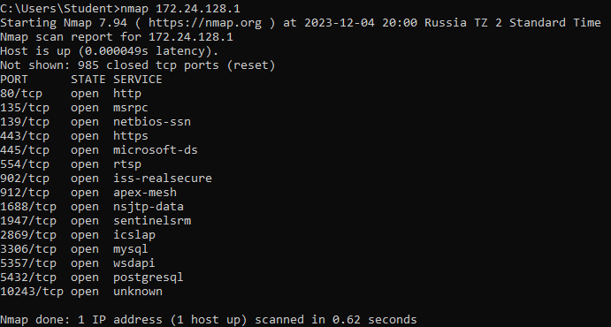

Анализ nmap показал 985 закрытых портов и несколько открытых используемых, неожиданных сервисов не обнаружено.

1. Определим версию и сборку ОС.

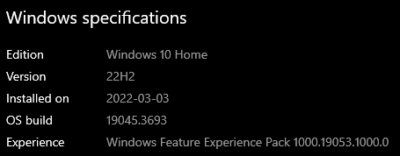

1. Протестируем стойкость логинов и паролей для основных служб. На данной машине используются в основном несколько паролей, состоящих из в среднем 11 символов, среди них заглавные буквы и цифры. Проверим пароли с помощью веб-сервиса Kaspersky password checker.

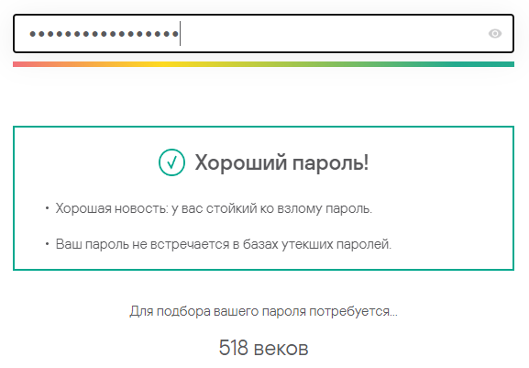

1. Для выявления уязвимостей сервисов и служб со стороны внутренней сети, была снова использована утилита nmap на виртуальной машине Kali Linux.

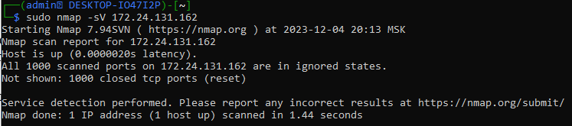

Анализ nmap внутренней сети показал 1000 закрытых портов (соединение запрещено). Защищённость со внутренней стороны сети гарантирована.

1. Для устранения недостатков операционной системы воспользовался настройками автозапуска программ и отключил всё ненужное:

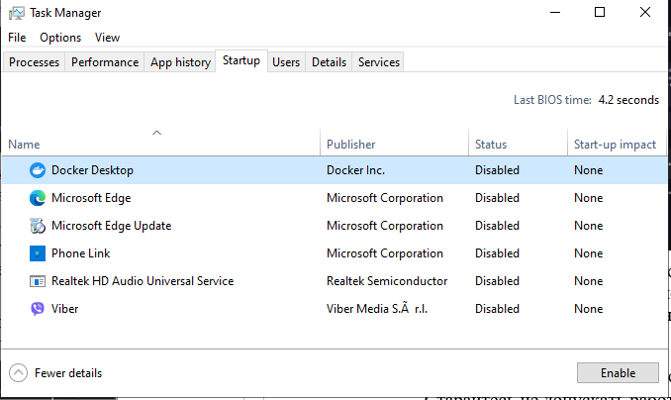

1. Для выявления уязвимостей системного и прикладного программного обеспечения использовал антивирусную программу MalwareBytes Anti-Malware.

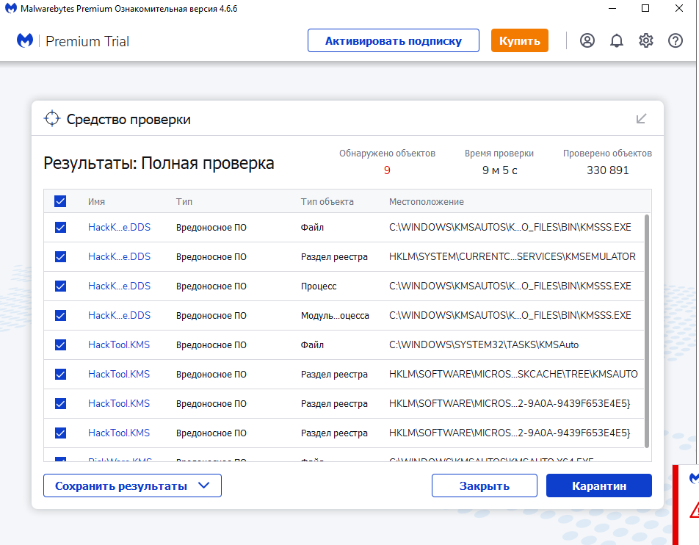

Анализ показал что обнаружено множество вредоносных программ, в основном это авто-активатор виндоус, используемый мною сознательно, поэтому действий я предпринимать не буду.

1. По результатам анализа безопасности ПК, была обнаружена куча сомнительных программ, однако я им доверяю и удалять не собираюсь. Были устранены недостатки системы.
2. Общие рекомендации:

- Используйте антивирусы или оставляйте включённым стандартный;  
- Старайтесь не допускать работы на фоне программ без вашего ведома;  
- Не скачивайте программы из неизвестных источников.

**Вывод:** я провёл анализ защищённости своего ПК.